***Pràctica 3***

**Objectius**

Els objectius de la practica eren seguir aprenent a utilitzar el Ripes i posar en practica tot el que sabem fins ara, a més de veure les sentencies de control de flux condicionals incondicionals i els bucles.

**Explicació de la practica**

Aquesta tercera practica consistia en omplir alguna línia de codi en programes mig fets i respondre a algunes preguntes sobre aquests programes i com havíem implementat els salts condicionals i incondicionals que es del que tracta la practica.

Problema 1:

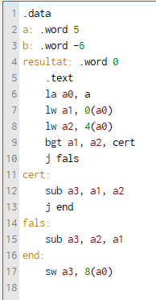

Problema 2:

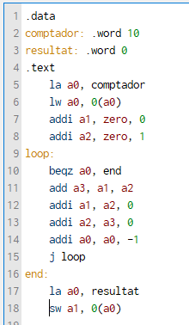

Problema 3:

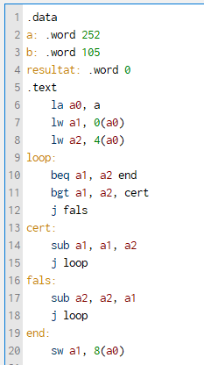

**Informe:**

Exercici 1:

**1. Quines instruccions de salt condicional hem fet servir? En quin cas salten?**

Hem fet servir la instrucció bgt a1, a2, cert, que salta a la etiqueta cert quan el contingut de a1 es major al contingut de a2.

**2. Què fan les instruccions de salt condicional quan la condició no es compleix?**

Quan la condició no es compleix les instruccions de salt condicional no fan res, simplement es passa a la següent instrucció.

**3. Per què hem utilitzat les instruccions de salt incondicional?**

Hem utilitzat les instruccions de salt incondicional perquè el programa salti a les instruccions que s’han d’executar quan no es compleix la condició del la instrucció de salt condicional.

Exercici 2:

**1. Quin tipus d’estructura de control de flux indica normalment un salt cap enrere?**

Els salts incondicionals, en aquest cas en j loop fa un salta al loop cap enrere per repetir el bucle fins que es compleixi la condició de a0 = 0.

**2. Omple la següent taula executant el programa.**

|  |  |  |  |
| --- | --- | --- | --- |
| Valor inicial | Valor a “resultat” | # cicles | # instruccions |
| F0 | 0 | 9 | 9 |
| F1 | 1 | 15 | 15 |
| F2 | 1 | 21 | 21 |
| F3 | 2 | 27 | 27 |
| F4 | 3 | 33 | 33 |
| F5 | 5 | 39 | 39 |
| F6 | 8 | 45 | 45 |
| F25 | 75025 | 159 | 159 |
| F46 | 1836311903 | 285 | 285 |
| F47 | -1323752223 | 291 | 291 |

**3. Què passa amb el resultat F47?**

El que passa amb el resultat de F47 en signed es que es torna negatiu, ja que es un numero molt gran i no es pot representar amb 4 bytes, si es canvia la opció a unsigned si que es pot veure el numero ja que permet representar números amb 8 bytes.

Exercici 3:

**Descriu el programa que has implementat. Quins salts has usat? Quins són condicionals i quins són incondicionals, i per què?**

El programa carrega els valors en memòria a i b en a1 i a2 a traves de a0 que fa de punter cap a “a”. Després comença un loop on es comprova a cada iteració quin registre conte el numero mes gran (bgt a1, a2, cert), amb aquest condicional es saltarà a l’etiqueta cert on es restarà a1 menys a2 i es guardarà en a1, en cas de que sigui al reves, a2 > a1, com no haurà entrat en els condicionals anteriors, el flux d’execució pesarà per un salt incondicional que anirà a l’etiqueta fals i farà a2 menys a1 i es guardarà en a2. Però si a1 es igual a a2, es complirà la condició del primer salt condicional i es farà un salt a l’etiqueta end on es guardarà el mcd en memòria.

**Conclusió**

En aquesta practica he après sobre els salts condicionals i incondicionals a més de millorar el meu enteniment sobre els bucles.